КОЛОДЕЗНИКИ МАРЫЙСКОГО ВЕЛАЯТА ОБНАРУЖИЛИ ВОДУ НА 45-МЕТРОВОЙ ГЛУБИНЕ

- 23 февраля 2022 https://casian.info/tm/economy/
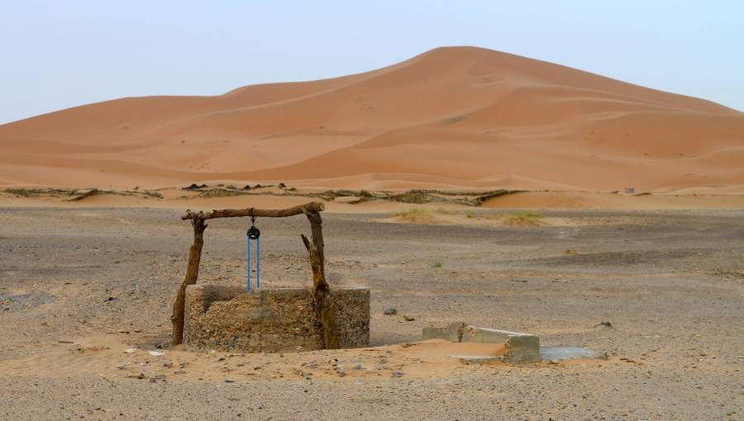
В местечке Багтыяр Иолотанского этрапа Марыйского велаята бригада колодезников ремонтно-строительного предприятия Maryörisuw обнаружила водоносный пласт на 45-метровой глубине и приступила к сооружению колодца для отгонного животноводства. Предполагается, что суточный дебит этого нового источника составит не менее 15–18 кубометров воды. А этого достаточно, чтобы напоить отару в 1500 голов.
Как сообщает газета "Нейтральный Туркменистан", этот колодец строится для животноводческого хозяйства Garaköl, которое уже в апреле сможет начать им пользоваться.
В прошлом году специалисты предприятия отремонтировали 13 шахтных колодцев на отгонных пастбищах велаята: 8 из них находятся на территории Тахтабазарского этрапа и предназначаются для чабанских бригад животноводческого хозяйства Maldar, 3 - в Серхетабатском этрапе для животноводов хозяйства Serhetçi и 2 колодца для животноводов Сакарчагинского этрапа.
В этом году Maryörisuw запланировало капитально отремонтировать 19 шахтных колодцев в велаяте.

В Каракумах повторно введен в эксплуатацию колодец, который около 20 лет не обеспечивал водой
31.08.2021

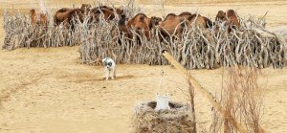

Девятая механизированная передвижная колонна Керкинского этрапа производственного объединения «Туркменоримейданларынысувлуландырыш» обслуживает 291 скважину в «отдаленных Каракумских и Кызылкумских пустынных районах для обеспечения водой пастбищных территорий - сообщает газета «Туркменистан». Из них 285 являются шахтными колодцами и могут орошать большие территории, предназначенные для выпаса более 300 000 мелкого рогатого скота. Шесть вертикальных скважин, принадлежащих организации также обеспечивают круглосуточно водой. Мастера колодцев определяют поливную способность всех колодцев и соответственно определяют площади орошаемых пастбищ. Специалисты данной организации, работающая на хозрасчетных условиях, всегда учитывают и наличие запасных колодцев. Один из них - колодец Абдыгайып, расположенный на окраине Керкинского этрапа. Колодец глубиной 185 метров в 1992 году перестал давать воду. Позже планировалось несколько раз отремонтировать колодец, но до этого так и не дошло. Только примерно через 20 лет, в этом году, стараниями опытных мастеров, таких как Мурат Язгулыев, Худайназар Розыев, Агамырат Дурдыев, он был полностью отремонтирован и вошел в строй запасных скважин.
«Хотя в нашей бригаде мастеров всего 12 человек, мы наблюдаем за 291 скважиной. Поговорив с пастухами, мы сразу же приступаем к ремонту колодца, если в нем уменьшается уровень воды. Но некоторые колодцы внезапно перестают обеспечивать водой. В этом случае необходимо пробурить новые скважины. Также в этом году колодец, которым пользовался пастух Гарлы Каримов в степи Шыховган, перестал обеспечивать водой. Теперь мы собираемся вырыть новый колодец на пресноводном участке пастбища следующей осенью», - сообщил газете начальник 9-ой механизированной передвижной колонны Розыгельды Рахманбердыев.
Лучшим временем для рытья колодца считается осень. Поскольку мастера колодца сейчас, как раньше, не скрепляют стены ветками песчаной акации, они ставят ограждения из специальной стальной проволоки, заливая их прочными цементными смесями типа М-800, и безупречно выравнивая поверхность, затем повторно наносят на стены цементную смесь. Каждый раз смесь полностью сушат и не допускают продолжения выкапывания до полного затвердевания. Затем этот колодец снова продолжают рыть.

